2015- 2016 EĞİTİM – ÖĞRETİM YILI 5. SINIF FEN BİLİMLERİ DERS PLÂNI
I.BÖLÜM
Dersin Adı: | Fen Bilimleri | 21.Hafta ( 29 Şubat – 4 Mart 2016)
Sınıf: | 5.Sınıf
Ünite No-Adı: | 4.Ünite: Işığın ve Sesin Yayılması
Konu: | Işığın Maddeyle Karşılaşması  Tam Gölge
Önerilen Ders Saati: | 4 Saat
II.BÖLÜM
Öğrenci Kazanımları/Hedef ve Davranışlar: |  | 5.4.2.1. Maddeleri, ışığı geçirme durumlarına göre sınıflandırır ve örnekler verir.  5.4.3.1. Tam gölgenin nasıl oluştuğunu gözlemler ve basit ışın çizimleri ile gösterir.
Ünite Kavramları ve Sembolleri: |  | Saydam Madde  Yarı Saydam Madde  Saydam Olmayan (Opak) Madde  Tam Gölge  Güneş Tutulması  Ay Tutulması
Uygulanacak Yöntem ve Teknikler: |  | Anlatım, Soru Cevap, Rol Yapma, Grup Çalışması
Kullanılacak Araç – Gereçler: |  | Her Madde Işığı Geçirir mi? etkinliği için;  Mum  Pencere Camı  Su Bardağı  Defter Yaprağı  Yağlı Kâğıt  Buzlu Cam  Tahta Parçası  Kitap Kapağı  Renkli Karton  Beyaz Karton  Gölge Oluşturalım etkinliği için;  Mum  El Feneri  Silgi  Kalem  Defter  Kitap  Cam Bardak  Pet Şişe
Açıklamalar: |  | a. Güneş ve ay tutulması olaylarının tam gölge oluşumuyla ilişkili olduğu belirtilir.  b. Yarı gölge konusuna girilmez.
Yapılacak Etkinlikler: |  | Her Madde Işığı Geçirir mi? (D.K. Sayfa:178)  Gölge Oluşturalım (D.K. Sayfa:187)
Özet: | Her Madde Işığı Geçirir mi?  Her yönde ve doğrusal olarak yayılan ışık, tüm maddeleri geçemez. Işık bazı maddelerden tamamen geçebilirken, bazı maddelerden kısmen geçer. Işık bazı maddelerden de hiç geçemez. Başka bir ifadeyle bazı maddeler ışığı tamamen geçirir, bazıları kısmen geçirir, bazıları ise ışığı hiç geçirmez. Bilim insanları maddeleri ışığı geçirip geçirmeme durumlarına göre saydam, yarı saydam ve saydam olmayan(opak) madde olmak üzere üç grubu ayırmıştır.  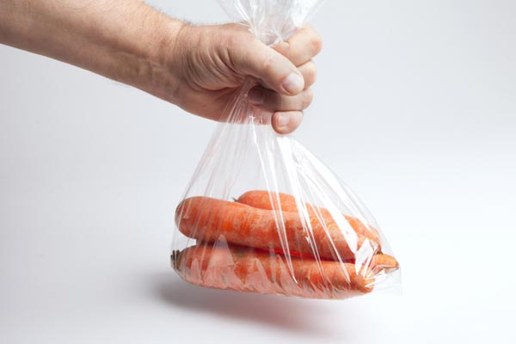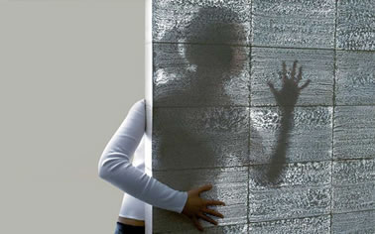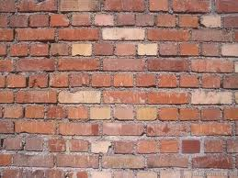  Işığı iyi geçiren maddelere saydam maddeler denir. Saydam maddeler ışığı tamamen geçirdiklerinden bu maddelerin diğer tarafındaki maddeler rahatlıkla görülebilir. Cam, şeffaf poşet gibi maddeler saydam maddelere örnektir.  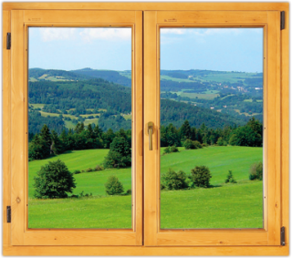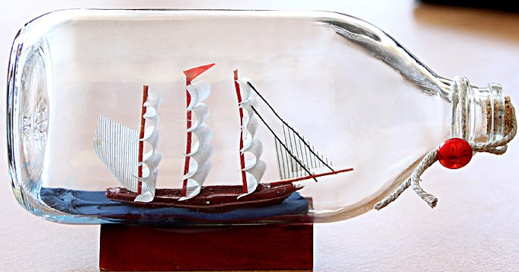  Işığı kısmen geçiren maddelere yarı saydam madde denir. Yarı saydam maddeler ışığı kısmen geçirdiklerinden bu maddelerin diğer tarafı net olarak görünmez. Evlerde kullanılan ince tül perde, yağlı kağıt ve buzlu cam yarı saydam maddelere örnektir.  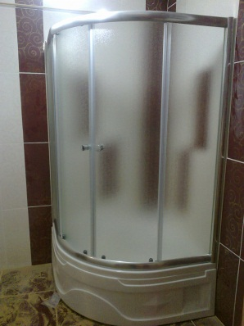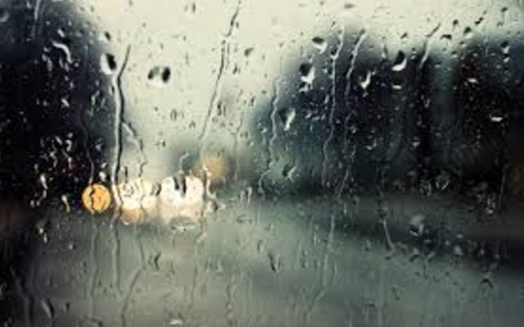  Işığı geçirmeyen maddelere saydam olmayan(opak) maddeler denir. Bu maddeler ışığı hiç geçirmediklerinden diğer taraflarındaki cisimler hiç görülmez. Tahta, taş, beton duvar, metal levha gibi maddeler saydam olmayan(opak) maddelere örnektir.  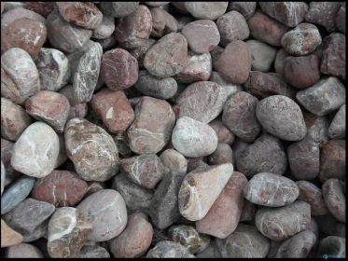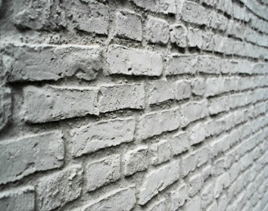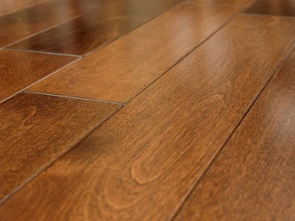  Maddeler gibi ortamların da saydam, yarı saydam ve opaklık özellikleri vardır. Örneğin sisli havalarda görüş mesafesi sis yoğunluğuna bağlı olarak azalır. Sis yoğunluğuna göre ortam yarı saydam ya da opak ortam grubuna girebilir. Aynı şekilde Güneş bulutlar tarafından kapatıldığında güneş ışınları tam olarak görünmez. Bu durumda yarı saydam olan bulutlar Güneş ışınlarının bir kısmını geçirmez.  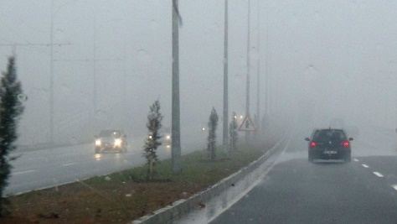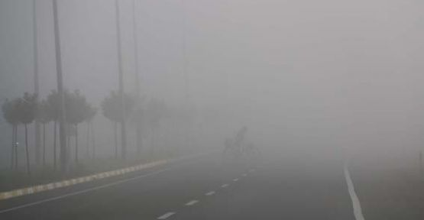  Cisimlerin saydamlığı, cismin kalınlığına ve yapıldığı maddelere bağlıdır. Işığın aynı madde tarafından hem geçirilip hemde geçirilmemesi mümkündür. Saydam olan bir camın kalınlığı ya da suyun derinliği arttırıldığında cam ve suyun saydamlığı azalabilir. Aynı şekilde saydam olmayan bir karton inceltildiğinde yarı saydam hale gelebilir. Bir başka örnekte ise beyaz bir kağıda yağ döküldüğünde kağıt yarı saydam hale getirilebilir.  Tam Gölge Nasıl Oluşur?  Işık bazı maddeleri geçemez. Bu tür maddelere opak madde denir. Işık, opak cisimlerle karşılaştığında, cisimlerin arkasında ışık almayan karanlık bir alan oluşur. Işığın saydam olmayan maddelerden geçememesi sonucu oluşan karanlık bölgeye tam gölge denir. Tam gölgenin oluşmasının nedeni ışığın doğrusal yayılmasıdır. Tam gölgenin oluşması için bir ışık kaynağı ve ışık kaynağının önünde saydam olmayan maddeye ihtiyaç vardır. İnsan vücudunun gün içerisinde farklı büyüklüklerde gölgesi oluşur. Bu durumun nedeni gün içerisinde güneş ışığının farklı açılarla gelmesi ve insan vücudunun opak özellikte olmasıdır. İnsan vücudu gibi opak madde özelliği gösteren canlı ve cansız varlıkların da tam gölgeleri oluşabilir.  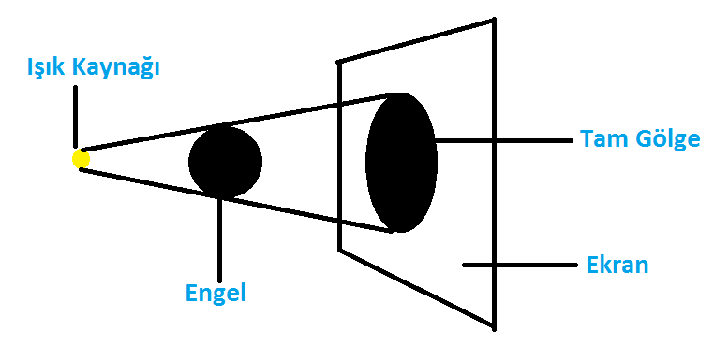
III.BÖLÜM
Ölçme ve Değerlendirme: | *Boşluk doldurma, Eşleştirme, projeler, kavram haritaları, tanılayıcı dallanmış ağaç, yapılandırılmış grid, altı şapka tekniği, bulmaca, çoktan seçmeli, açık uçlu, doğru-yanlış, eşleştirme, boşluk doldurma, iki aşamalı test gibi farklı soru ve tekniklerden uygun olanı uygun yerlerde kullanılacaktır.
IV.BÖLÜM
Dersin Diğer Derslerle İlişkisi:
V.BÖLÜM
Planın Uygulanmasıyla İlgili Diğer Açıklamalar:

………………………………….. Uygundur
Fen Bilimleri Öğretmeni ………………………………………
Okul Müdürü
NOT: Yukarıdaki günlük planı; ders kitapları ve ünitelendirilmiş yıllık planları baz alarak öğretmenlerimizin kendilerinin hazırlaması özellikle öğretmenin derse – konuya hakim olarak gelmesi açısından son derece önemlidir.
*Geleceğimizin teminatı gençlerimizin daha iyi eğitimi için öğretmenlerimizin çalışma azmini yitirmemesi gerekir. www.FenEhli.com

